На иллюстрациях детских книг, в старых фильмах, сказках и на картинах известных художников, женщин можно часто увидеть с косой и покрытой головой.
В настоящее время на смену косе пришли модные стрижки или распущенные волосы. Мои одноклассницы тоже ходят с распущенными волосами или забирают их в «хвост», на заколки. Очень редко девочки предпочтение отдают косе.
Я решила узнать мнение моих одноклассниц о косе – как о прическе, путем опроса. По их мнению, коса это уже не современно, а распущенные волосы выглядят намного лучше. Я просила родителей остричь мне волосы, но они были категорически против, ведь коса – это украшение и богатство для девушки.
В этом я вижу противоречие. Как обладательнице длинной косы, мне захотелось узнать: почему раньше к волосам относились с бережливостью, и коса являлась богатством, а сегодня она утратила свою былую славу.
Цель - определить значение косы в жизни девушки в прошлое и в настоящее время.
Задачи
- Подобрать и изучить информацию о женской косе.
- Рассмотреть русские народные обряды, обычаи и определить значение косы в них.
- Определить значение косы в настоящее время и рассмотреть современные виды плетения косичек.
- Создать папку с изображениями современных видов косичек, с русскими пословицами и поговорками и частушками о косе.
Методы исследования:
- Опрос;
- Сбор информации о косах;
- Самостоятельная работа с разными источниками;
- Обработка собранной информации;
- Творческая работа.
Гипотеза
Если изучить значение косы в прошлое время, то можно узнать, почему к косе относились как к величайшему богатству.
Объектом исследования является женская коса.
Предмет исследования – значение косы в прошлое и настоящее время.
Практическая значимость моей работы заключается в том, что я смогу рассказать одноклассникам о красоте косы в прошлом, а также о ее чудесных превращениях в настоящее время.

План работы
Введение.
- Коса в прошлое время.
1.1. В свадебных обрядах – коса девичья краса.
1.2. Когда можно было распустить косу или лишиться ее.
1.3. Что означал термин «опростоволоситься»?
1.4. Расти коса до пояса.
1.5. Храни меня мой талисман.
2. Волосы в разные времена и эпохи.
3. Коса в настоящее время.
3.1. Опрос одноклассниц.
3.2. Виды современных косичек.
3.3. Интересные факты о волосах.
4. Русские пословицы, поговорки и современные частушки о волосах.
Заключение.

Введение
В древности, когда одеждой были шкуры животных, женщины защищались волосами от холода, укутывали ими своих детей, а когда учили их плавать, то волосы для них были спасательным кругом.
Косы носили во всех странах мира, но для нас они всегда будут ассоциироваться с Древней Русью. Коса в древности, была не просто прической, но и показателем женской красоты и социального статуса. Чем длиннее и крепче была коса, тем лучше считалась девушка.

- Коса в прошлое время.
  - В свадебных обрядах коса – девичья краса.
Пока девочка была маленькой, ей просто изредка подрезали волосы. И все. Но когда она достигала брачного возраста 13-16 лет, ее переодевали в «женскую одежду», надевали венок на голову, заплетали косу. С этого момента она становилась девушкой на выданье.
До замужества девушки заплетали волосы в косу, украшая ее на конце лентой или "косником" ("накосником"). Это была дощечка из бересты, расшитая бусинками. Волос не покрывали, прическу дополняла лента или венок, это означало, что девушка готова к замужеству. Лента, вплетенная в половину длины косы, говорила о том, что у девушки есть жених, и она вскоре выходит замуж. Две косы носили только замужние женщины.
Наши предки славились красочными и разнообразными обычаями, некоторые из которых дошли и до нас: праздники, обряды. В свадебных обрядах коса является символом невесты. Она отображает статус девушки.
Перед бракосочетанием необходимо было выполнить ряд обрядов, среди которых и расплетение косы (девьей красы), что означало прощание с девичеством и надевание женского головного убора — переход невесты в группу женщин.
«За стол когда невесту приведут,
Две косы ей заплетут: была одна — стало две,
Была девушка — стала женщина»
Во время девичника невесту сажали в середине избы на квашонку (деревянная посуда для закваски теста) и расчесывают волосы. Распущенные волосы невесты символизировали ее готовность к браку, были знаком того, что первый шаг к замужней жизни сделан.
«Раслеталася моя руса коса,
Выплеталася лента алая,
Лента алая, ярославская.
Подареньице, друга милого,
Свет дородного, доброго молодца»
Затем косу заплетали таким образом, чтобы ее было трудно расплести: вплетали в нее шнуры, тесьму, ленты, вкалывали булавки и даже зашивали нитками. Подружки приглашали невесту пойти в баню «по мостам да по калиновым со кумушками да со подруженьками». Шествие девушек с невестой в баню возглавлял дружка, который шептал заклятия от нечистой силы, размахивал кнутом и посыпал невесту зерном.
Перед входом в баню старались расплести косу, но невеста не давалась, в конце концов косу расплетали. Ленты из косы девушки раздавались всем подругам, чтобы им не «засидеться в девках».
Мытье в бане длилось достаточно долго, девушки парили невесту березовым веником, украшенным ленточками, поливали каменку квасом, пивом, посыпали ее зерном, причитали и невеста пела:
«Дорогие вы мои подруженьки!
Мойте – ка вы мое тело белое,
Сомывайте вы мою красоту девичью.
При последней я девичьей красоте,
При последней своей волюшке,
Под конец буйной головушке
Как вода с тела белого скатилася,
Так скатилася с меня девичья волюшка»
После обвенчания свахи уводят молодую в церковную сторожку и там заплетают две косы, надевают женский головной убор.
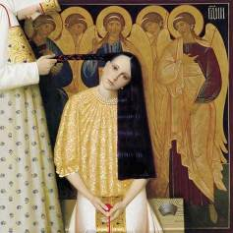
«Раструбилась трубонька рано на заре,
Расплакалась девушка по русой косе:
Сегодня мою косоньку подружки плетут,
А завтра мою косоньку сваха раплетет,
Разделят мою косоньку на две косы,
Обертят мою косоньку вкруг головы,
Наденут на головушку, бабью красу,
Красуйся-ка, подруженька, отныне
до веку».

Можно сделать вывод, что коса в прошлом имела большое значение, и для девушки это было огромное богатство и ее приданое, что говорило о непорочности и чистоте.

  - Когда можно было распустить косу или лишиться ее?
Распускать волосы можно было в некоторых случаях. Например, при тяжелых родах расплетали косы не только роженице, но и всем женщинам, находившимся в доме. Также разрешался подобный ритуал при соблюдении некоторых обрядов: сбор трав, обработка лена, опахивание.
После свадьбы женщина могла расплетать косы в знак траура по близкому человеку. В Сербии так шли провожать умершего на кладбище, однако по возвращении домой сразу же заплетали обратно. А в Болгарии ходили с распущенными волосами, пока не пройдет 40 дней со дня смерти. В Черногории мать и сестры умершего должны были обрезать свои косы и похоронить их вместе с покойником или оставить на кресте.
Насильно могли обрезать девушке косу в знак бесчестия или поругания.

  - Что означал термин «опростоволоситься»?
С древних времен на Руси девушки носили волосы заплетенными в косы, а замужние женщины должны были тщательно скрывать их под головным убором. Причина прикрывания волос замужней женщины заключалась в том, чтобы обезопасить и предохранить род мужа от их вредной магической силы. Головной убор женщины был символом брака и плодородия. Считалось, что во время свадьбы жених овладевал девичьей косой, и теперь только муж мог видеть волосы своей жены.
Следуя правилам христианской традиции, в Древней Руси выражение «опростоволоситься», то есть открыть свои волосы, было синонимом слова «опозориться», бесчестьем. Неприкосновенность покрова головы замужней женщины охранялась законом. Срывание головного убора с головы женщины каралось высокими штрафами и порицалось обществом. В наказание за супружескую неверность с женщины снимали головной убор и остригали ей волосы, и муж отказывался от такой женщины.
Непокрытые женские волосы, по народным представлениям, могут принести вред людям, хозяйству, урожаю. На Полтавщине говорили, что «солнце плачет», когда баба «светит волосом», т.е. ходит с непокрытой головой.
Поляки считали, что простоволосую женщину волк съест.
Русские запрещали ходить женщинам с растрепанными волосами (и с подоткнутым подолом) во время грозы - громом убьет.
Болгары верили, что волосы женщины, ходившей с непокрытой головой, после ее смерти превращаются в змей.

  - Расти коса до пояса.
Стрижка волос регламентировалась в зависимости от возраста, пола и времени стрижки - дней недели и лунных фаз.
Рост волос стимулировался с помощью магических обрядов, заговоров. Проводились они в определенные дни и исключительно женщинами.
Сербки клали выпавшие волосы в обувь под каблук, «чтобы волосы были длиной до пят», а в канун Рождества под подушку клали веревку.
Чтобы волосы ребенка были длинными, хорваты их после первой стрижки клали под конек дома или за потолочную балку.
Словацкие девушки, чтобы иметь длинные, густые волосы, расчесывали их в Страстной четверг под вербой и пели: «Верба, верба, дай мне волосы длиной в три пояса!» Такой же ритуал в Святой вечер совершали украинки.
Девушки-болгарки при виде радуги кричали: «Радуга пьет воду из моря, мои волосы пусть будут до пят».
Югославки в Юрьев день приходили в поле специально, чтобы причесаться.
Жительницы Новгорода в чистый четверг расчесывались под яблоней. В Болгарии девицы смазывали волосы сырым яйцом, потом заплетали их в косу, обрезали кончики, которые закапывали в винограднике.
В Восточной Сербии и Хорватии использовали змеиный жир, чтобы волосы выросли такие же длинные, как уж. А в России, чтобы приманить женихов, нужно было заплести в косу кусок веревки от церковного колокола.
Почти повсеместно ребенка не стригли до года. У русских и белорусов запрет стричь младенца до года мотивировался боязнью «отрезать язык» ребенку, т. е. приостановить развитие речи. Словенцы в некоторых местах не стригли детей до семи лет, «чтобы не состричь их ума».
Для первой стрижки у восточных славян выбирали новолуние, «чтобы волосы быстрее росли», у болгар и лужичан - полнолуние, «чтобы на голове было полно волос».
Состриженные волосы, как и выпавшие, не бросали, а зарывали в землю, клали под камень, прятали от птиц, относили к плодовому дереву или клали на вербу, чтобы волосы, оставшиеся на голове, быстро «росли, как верба». Болгары зарывали их в муравейник украинцы - засовывали за плетень. В Словении состриженные волосы бросали в огонь, чтобы он «укрепил рост волос». В восточном Полесье состриженные девичьи косы бросали в быструю воду, «чтобы волосы росли быстро и густо».

  - Храни меня мой талисман.
Благодаря магической силе, волосы служили славянам талисманом. Волосы всегда считались сильнейшим оберегом, а потеря волос была сравнима с потерей защиты. Так же стоит отметить, что волосы хранят информацию о человеке, с головы которого были срезаны, и остаются связанными с ним, даже будучи обрезанными.
При обряде крестин у восточных славян волосы выстригались, а по закатанным в воск и брошенным в купель волосам гадали о судьбе новорожденного: закружится комочек – «к житью», пойдет ко дну – «не к житью».
Считалось, что при помощи волос можно извести человека, передать болезнь либо произвести наговор над волосами здорового. В Словакии волосы здорового человека закапывали на кладбище и тем самым наводили на него болезнь.
Хорватские девушки верили, что они смогут приворожить молодых людей, если незаметно подложат свои волосы в пищу своих избранников. В Словакии парни, стремясь очаровать девушку, носили за пазухой три волоса избранницы, скрученные колечком.
Русские во Владимирской губернии первое яйцо, снесенное молодой курицей, трижды катали на голове старшего ребенка, приговаривая: «Курочка, курочка, снеси столько яичек, сколько у ребенка волосков!».
Сербы касались монетой волос на голове и в бороде, «чтобы такими же были и всходы, и урожай».
Поляки в Сочельник взъерошивали волосы, повторяя: «Вяжись, жито, вяжись!» Словенцы в день св. Барбары приходили в дом и желали хозяину столько телят, свиней, жеребят, возов репы и т. п., сколько на голове волос.
Женщины на Смоленщине в Юрьев день срывали друг у друга в поле платки с головы и дергали за волосы, «чтобы у хозяина жито было густое и рослое, как волосы».
Считалось, что если волосы оставлять на полу, выметать их и топтать, будет болеть голова, появятся ревматизм и др. болезни.
Не хотелось бы упустить еще один важный ритуал, связанный с волосами. Все мы каждый день пользуемся им, не придавая должного значения и внимания этому процессу, не задумываясь о воздействии, которое оказывает обычное расчесывание. Так заплетание волос способствует разрушению злых чар, сглазов. Косички и узелки – верный способ оградить себя от духов тьмы. А само расчесывание волос включает в себя целый ритуал, на протяжении которого, проводя руками по волосам, активируются их «магические силы», а думая в момент расчесывания о желаемом, можно попросить у духов исполнить вашу просьбу.

- Волосы в разные времена и эпохи.
Библейский Самсон носил семь кос, вся сила которого была в его волосах, а коварная Далила отрезала ему волосы и он лишился своей силы.
Мелкие косички носили в Африке, косы и косички носили некоторые племена индейцев. Парики из заплетенных косичек были приняты у египтян.
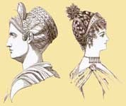
Римские женщины носили прическу, которая состояла из завивки волнами и кос, уложенных поверх нее с затылка до лба. Делали они и высокие сложные прически, в которых сочетались разного вида локоны, расположенные ярусами, при этом на затылке или низко на шее из тонких косичек делали плоский пучок, укладывая его в виде корзинки или ракушки. Традиционная прическа римских невест — шесть уложенных вокруг головы кос, которые перевивались красной лентой.
Можно подумать, что самая древняя прическа на Руси - коса, но это не так. Сначала носили распущенные волосы. А чтобы они не падали на глаза, держали пряди обручем или перевязывали лентой. Обруч делали деревянным, из луба или бересты. И обшивали тканью, отделывали бисером, крашеным ковылем, птичьими перьями, живыми или искусственными цветами. Ну, а косы появились намного позже.
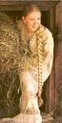
Русская девушка плела одну косу. И, бывало, тихонько приговаривала: "Расти коса до пояса, не вырони ни волоса". Каждая девушка славилась косой, чем больше коса, тем краше девица.
Татарские девушки плели две косы, которые струились по гибкому стану. Казашки носили 4 косички: две спереди, две сзади. Туркменки, узбечки — 16. Все сходились в одном, старались показать свою красоту, богатство волос. После замужества косы у женщин всех национальностей прятались в пучок, в платок, в тюбетейки...
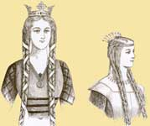
В Западной Европе, когда все женщины, по церковным канонам, были обязаны ходить в головных уборах. Дамы носили прическу "рыцарские косы", волосы перевивались лентами, могли быть плоскими, в четыре-пять плетешков. Носили косы и в сетках над ушами, прическа напоминала улитку или бараний рог, за что и получила подобное название.
Когда в моду вошла готика, стиль косы снова изменился. Женщины все также ходили в головных уборах, только теперь коса заплеталась на лбу и укладывалась полукругом. Так можно было определить цвет волос женщины. В это же время появились косы, которые укладывались около ушей в виде «улиток».
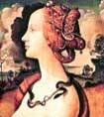
В эпоху Возрождения женщины перестали прятать волосы под головными уборами. Именно в это время вновь появились новые и неповторимые прически, в которых были косы. Наибольшей популярностью пользовалась прическа в виде собранного на затылке пучка, перевязанного крестообразно. В следующие годы в моду вошли парики. Но и тогда косы не потеряли своей актуальности.
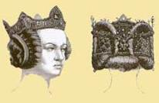
В девятнадцатом веке получила известность прическа «бараний рог». Прическа подразумевала плетение кос с середины локона, а их концы собирали в пучок. Также в этот период появилась мода на прически, стянутые у виска. Но косы не потеряли популярности. Их напускали на щеки или затылок.
После 1917г. трудящиеся женщины предпочитали короткие прически «под гребенку». Обладательницы длинных волос заплетали косы и укладывали их в корзинку или обвивали вокруг головы «короной».
В 90-х годах косички носили русские школьницы. Часто заплетали две косы. ХХ век стал временем заката кос. С распространением Западных женских образов кос стало меньше, и все же коса никогда не уйдет совсем. Она остается по сию пору символом женственности, красоты и стиля, не зависящего от капризов моды.
В восточной культуре длинные распущенные волосы на голове женщин считаются и по сей день признаком сексуального желания, которое при строгих нравственных законах и набожности недопустимо. Поэтому женщины на Востоке ходят с покрытой платком головой.
В исламском Коране четко написано о том, что женщины не могут подрезать свои волосы. Некоторые религиозные учения считают женщин, имеющих короткие волосы, неполноценными для рождения ребенка.
Длинные волосы всегда ценились и в Африканской культуре, они были признаком здоровья, и готовности к деторождению. Поэтому девушки, слишком молодые для брака, сбривали часть головы.
Таким образом, волосы во всех культурах во все времена имеют сходное значение, и являются показателем духовной свободы и независимости. Человеком, имеющим длинные волосы труднее управлять, поскольку он вне системы. Тот же, кто предпочел обрезать волосы вынужден находиться под контролем общества.

- Коса в настоящее время.
3.1. Опрос одноклассниц.
В начале работы мне стало интересно узнать мнение своих подружек о косе. Я составила вопросы для девочек:
- Какое значение имела коса в прошлое время?
- Нравится ли тебе прическа коса?
- Хотела бы иметь длинные волосы?
- Хотела бы носить косу?
- Какую прическу считаешь современной?
- Почему коса считается редкой прической у современных девочек?
После проведения опроса выяснилось, что девочки совсем не знают о значении косы в прошлом. Длинные волосы и прическа коса нравятся всем, но сами предпочитают носить волосы распущенными или иметь модную стрижку. Если носить косу, то она должна быть длинной, а за длинными волосами нужно хорошо и длительно ухаживать, что получается не у всех.

3.2. Виды современных косичек.
С самого юного возраста голову девочек украшают косички. Косы совсем не вышли из моды, просто они стали немного другими, теперь мы плетем не одну, не две, а несколько косичек…
Предлагаем некоторые виды плетения современных кос.
Прическа | Название, схема плетения
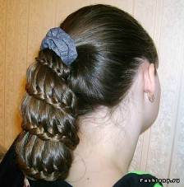 | «Воздушная коса»  - Забираем все волосы в "конский хвост" любой резиночкой.  - Слегка смочите волосы для более простого плетения.  - Берем тонкую прядочку и начинаем плести простую косичку из трех прядей.  - Присоединяем к косичке волосы из хвоста (принцип французской косы с захватом волос только с одной стороны).  - Плетем слева направо, проводим косу со стороны шеи (простая коса), затем продолжаем плетение французской косы.  - Повторяем плетение несколько раз, в зависимости от длины волос. Закрепляем конец косы резинкой и прячем ее к середине сплетенной косы.
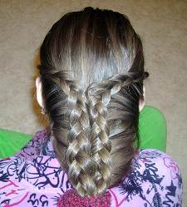 | «Пушистые полоски»  - Разделяем волосы вертикальным пробором на 2 части.  - С каждой стороны плетем свободную французскую косу, захватывая волосы только с одной стороны.  - После окончания плетения, закрепляем волосы на концах резиночкой или заколкой. Берем косички примерно посередине плетения и соединяем их вместе шпилькой или "невидимкой".  - Можно приколоть на месте соединения косичек красивый цветок или еще какое-нибудь украшение.
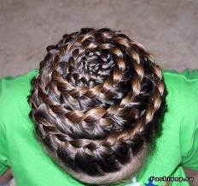 | «Улитка»  - Распределяем волосы равномерно в разные стороны от макушки. Плетение начинаем от центра головы и идём по кругу.  - При плетении французской косы волосы захватываем только с одной (внешней) стороны. Плетём до тех пор, пока не останется свободных волос.  - Заканчиваем плетение простой косой, закрепляем конец резиночкой. Простую косу «прячем» под французской. Для этого заправляем ее за последний ряд французской косы
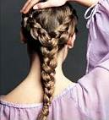 | «Французская коса»  - Выделите небольшую прядь волос под простую косу на макушке и разделите на 3 части. Сделайте пару сплетений той же простой косы.  - Возьмите от оставшихся волос прядку слева и добавьте к левой пряди начала косы, перебросив через центральную прядку.  - Сделайте то же самое, только справа, естественно, опять через центральную прядь.  - Далее при плетении попеременно делайте пункты 1 и 2.  Плетение двух французских косичек  - Сначала пробором посередине разделите волосы.  - Сплетите две французские косички так, чтобы они закончились где-то у затылка, и возле шеи закрепите зажимом кончики.  - Теперь соедините все волосы и закончите простой косой.
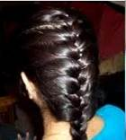 | «Колосок»  - 1.Волосы, собранные в хвост, делим на две половины.  - Из одной из половин волос (например из левой) отделяем тонкую прядь и над левой половиной волос перекрещиваем ее, соединяя с правой прядочкой (тоненькая прядь окажется в итоге внизу под правой).  - Затем точно также делаем с правой прядкой, перекрещивая ее над правой частью волос вместе с левой прядкой (тонкая прядь окажется внизу под правой частью волос).  - Продолжаем поочередно перемещать левые и правые прядки, заплетая их в косу по той же технологии.  - В конце резиночкой закрепляем косичку.
Другие виды косичек
«Лепестки»  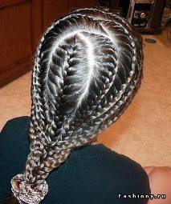 | «Римская сеточка»  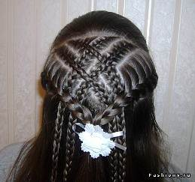
«Свободный крест»  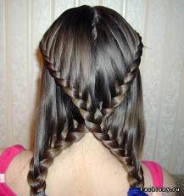 | 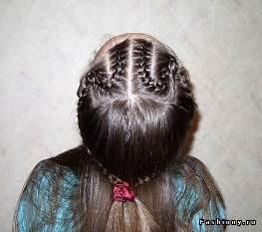  «Змейка»
«Обратная воздушная коса»  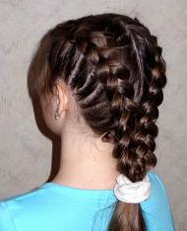 | 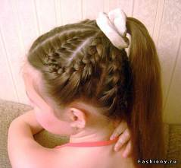  «Ромашка»
«Корона»  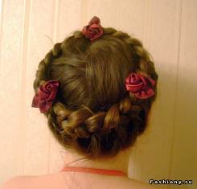 | «Рожки»  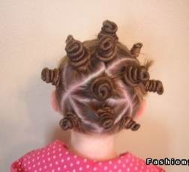
Прическа для маленькой принцессы  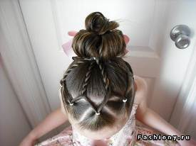 | 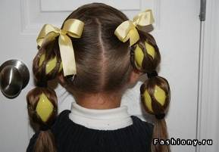  Оригинальная прическа для девочки с киндером
Прическа на основе французской полукосы  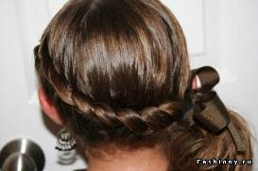 | 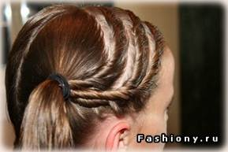  Прическа с двумя пучками

  - Интересные факты о волосах
- Количество волос на голове человека в среднем составляет от 90000 до 150000 штук. При этом, ежедневно может выпадать от 40 до 100 штук, на месте которых вырастают новые - это естественный процесс регенерации.
- Из каждой волосяной луковицы в течение жизни вырастает около 20 волос.
- Ежедневно каждый волос отрастает примерно на 0,3 - 0,4 мм.
- Летом волосы растут быстрее, чем зимой.
- Во сне волосы не растут совсем или растут очень медленно.
- Густота волос на голове зависит от количества женских гормонов в организме.
- Обладателями самых длинных волос являются представители монголоидной расы.
- Волосы начинают расти медленнее, достигнув 60-90 см.
- Оптимальная температура воды для мытья волос 35-45С.
- Еще в 1780 году были зарегистрированы, как самые длинные, волосы польской крестьянки, достигавшие в длину 365см, которые она отращивала на протяжении почти всей жизни - 52 лет.
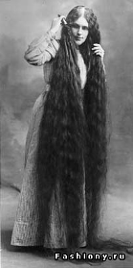
.
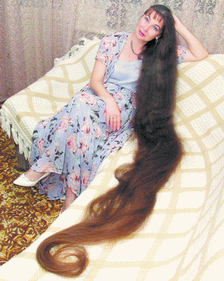
- Отрастить волосы до 265 см удалось русской красавице, жительнице Волгограда Татьяне Письменной.

- Русские пословицы, поговорки и современные частушки о волосах.
В старину, расчесывая волосы своей любимой дочке, мама приговаривала:
«Расти, коса, до пояса
Не вырони ни волоса,
Расти косынька до пят,
Все волосоньки в ряд.
Расти, коса, не путайся,
Дочка, маму слушайся».

Коса - девичья краса.

В добром житье сами кудри вьются, в худом секутся.

Не время волос белит, а кручина.

Девичья коса – на все село краса.

Девичья коса до возрасту – молодичья до веку.

Красная коса – русая коса.

Подруги косу плетут на часок, а свахи на век.

Не расплетайте косы до вечерней росы, суженый придет сам расплетет.

У девушки нрав косою закрыт, уши золотом завешены.

В Благовещенье девка косы не плетет, птичка гнезда не вьет.

Частушки
Раньше знали, что коса —
Это девичья краса,
А теперь у всех девчат
Космы клочьями торчат.

У соседки Галеньки
Косы очень маленьки.
Сивку-Бурку подстригу
Ей косичку заплету.

Слышен плач на этажах —
Трудная задачка:
У кого в трех волосках
Запуталась жвачка?

А у нашей Оленьки
Косы ниже голени.
Я на цыпочки привстал,
Ее к стулу привязал.

Что случилось с Катею?
Нет ее лохматее.
Катя сделала начес,
Спрятала глаза и нос.

Что случилось с Викою?
Вика еле пикает.
Крепко хвостик затянула,
Что не может встать со стула.

К парикмахеру Татьяна
Вздернув носик, подошла:
Подстригите под мальчишку!
Вот какие, брат, дела.

У девчонок на прически
Время не хватает.
Распустили волосы,
Ветер их мотает.

Заключение.
Прическа появилась даже раньше одежды, она рассказывала о множестве вещей — о племени, о характере, о намерениях и образе жизни человека.
С распространением Западных женских образов кос стало меньше, и все же коса никогда не уйдет совсем. Она остается по сию пору символом женственности, красоты и стиля, не зависящего от капризов моды.
Неудивительно, ведь косы — самая удобная, и, наверное, самая первая прическа, которую придумал себе человек. Время от времени дизайнеры моды и стиля пытались вернуть косам былую популярность, но долгое время это не встречало понимания. Однако косы вернулись в неожиданном исполнении. Теперь в них больше этнических мотивов, заимствованных из разных культур: африканские косы, дреды.
Волосы во всех культурах и во все времена имеют сходное значение; являются показателем духовной свободы и независимости. Человеком, имеющим длинные волосы труднее управлять, поскольку он вне системы. Тот же, кто предпочел обрезать волосы вынужден находиться под контролем общества.

Библиографический список

- Аникина, В. Русский фольклор [Текст] / Аникина, В. - М.: Худ. литература, 1985.- 367 с.
- Энциклопедия Земли Вятской. Том 8. Этнография, фольклор. Областная писательская организация, администрация Кировской области, - 1998.- 638 с.
- Русская коса [Электронный ресурс] – Режим доступа: www.socap-russia.ru
- Картинки о косах [Электронный ресурс] – Режим доступа: www.publiclibrary.ru
- Русская коса [Электронный ресурс] – Режим доступа: www.braid-people.com

